Вопрос 1-100
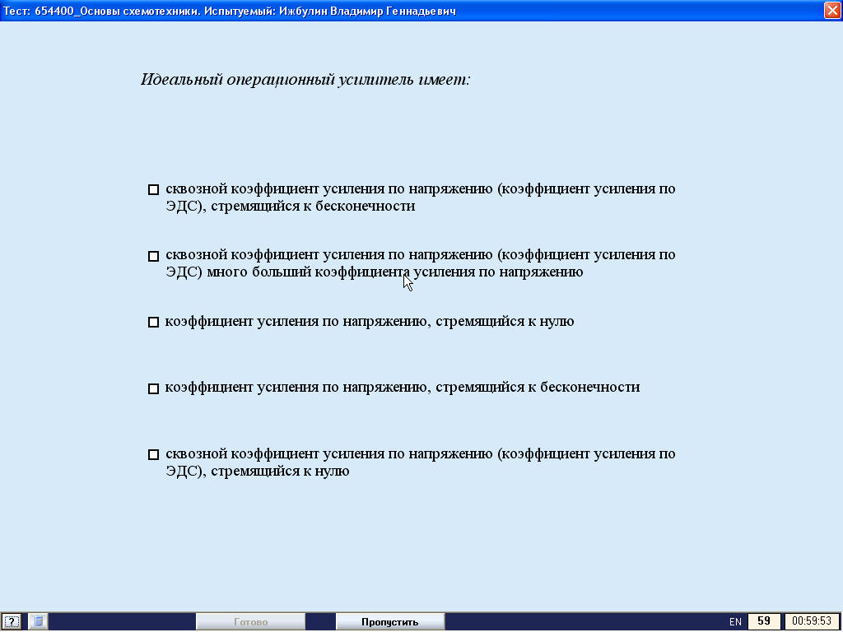

ДА

НЕТ

НЕТ

ДА

НЕТ

Вопрос 1-101 (см. 2-111)
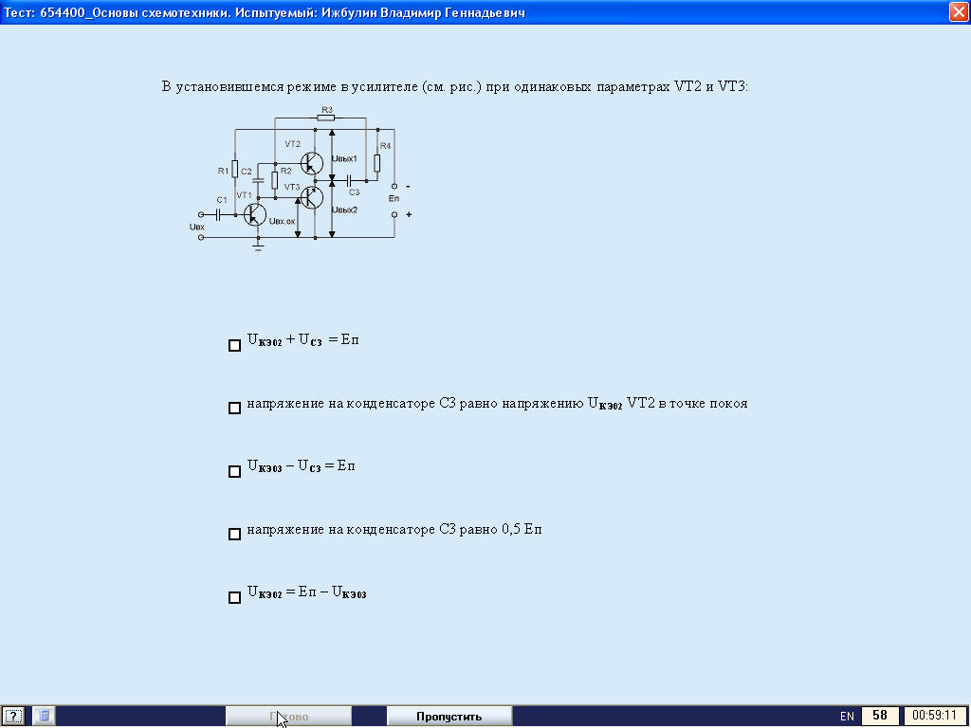

НЕТ

ДА

НЕТ

ДА

ДА

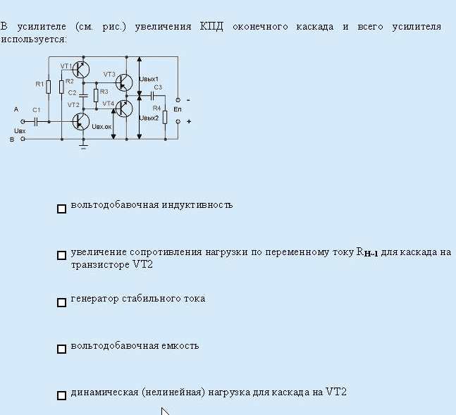
Вопрос 1-102

НЕТ

ДА

НЕТ

НЕТ

ДА

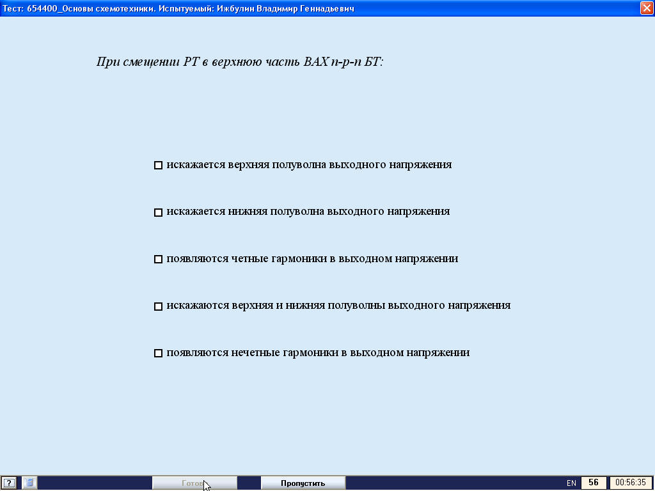
Вопрос 1-103

ДА

НЕТ

ДА

НЕТ

НЕТ

Вопрос 1-104
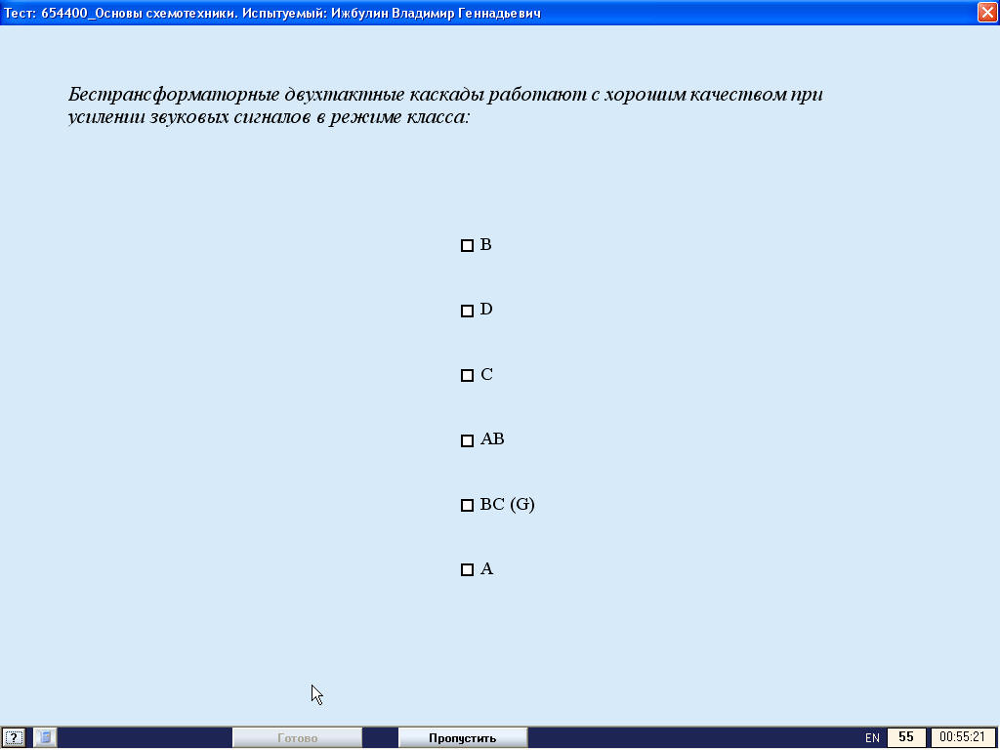

НЕТ

НЕТ

НЕТ

ДА

НЕТ

ДА (?)
(редко, но используется)

Вопрос 1-105 (см. 1-104)
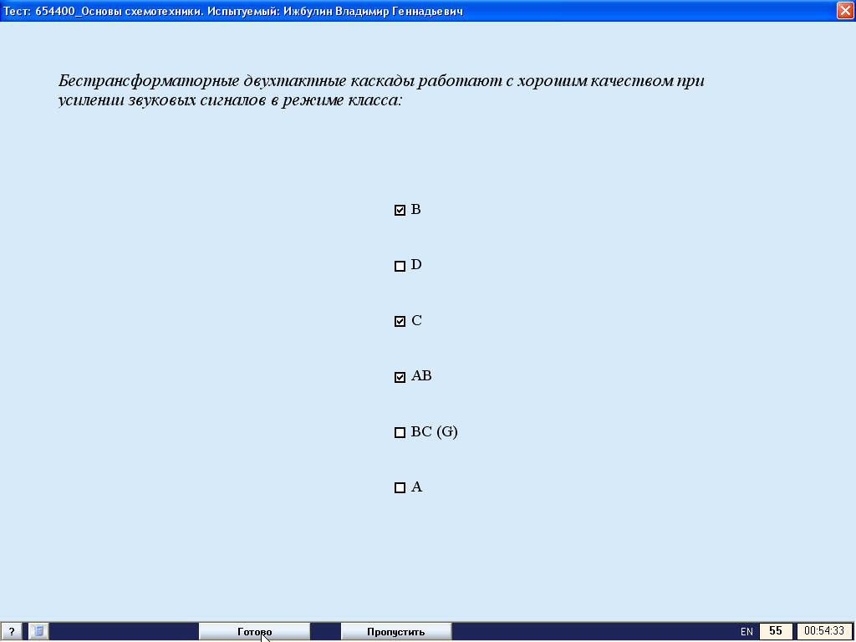

НЕТ

НЕТ

НЕТ

ДА

НЕТ

ДА (?)
(редко, но используется)

Вопрос 1-106
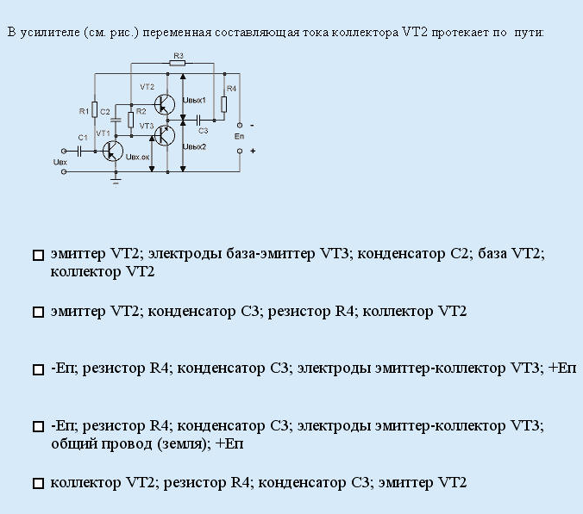

НЕТ

НЕТ

НЕТ

НЕТ

ДА

Один ответ

Вопрос 1-107
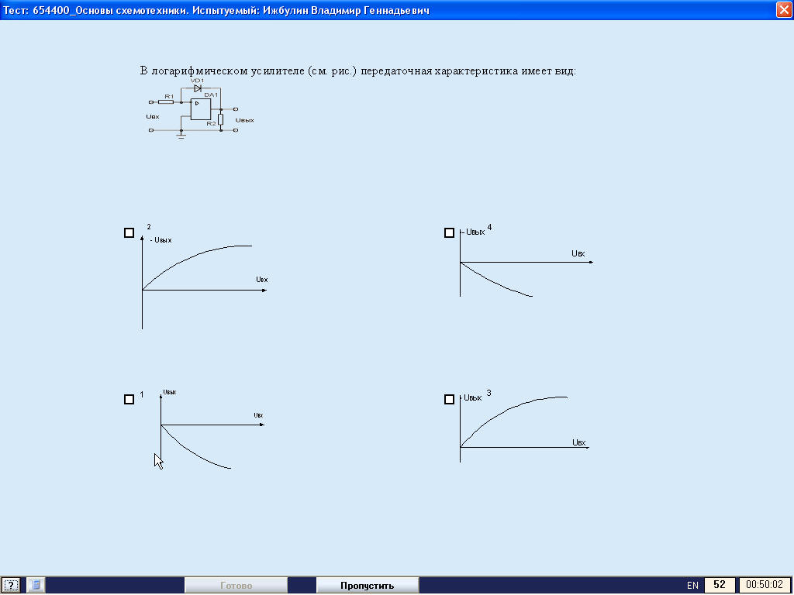

ДА НЕТ

ДА НЕТ

Вопрос 1-108
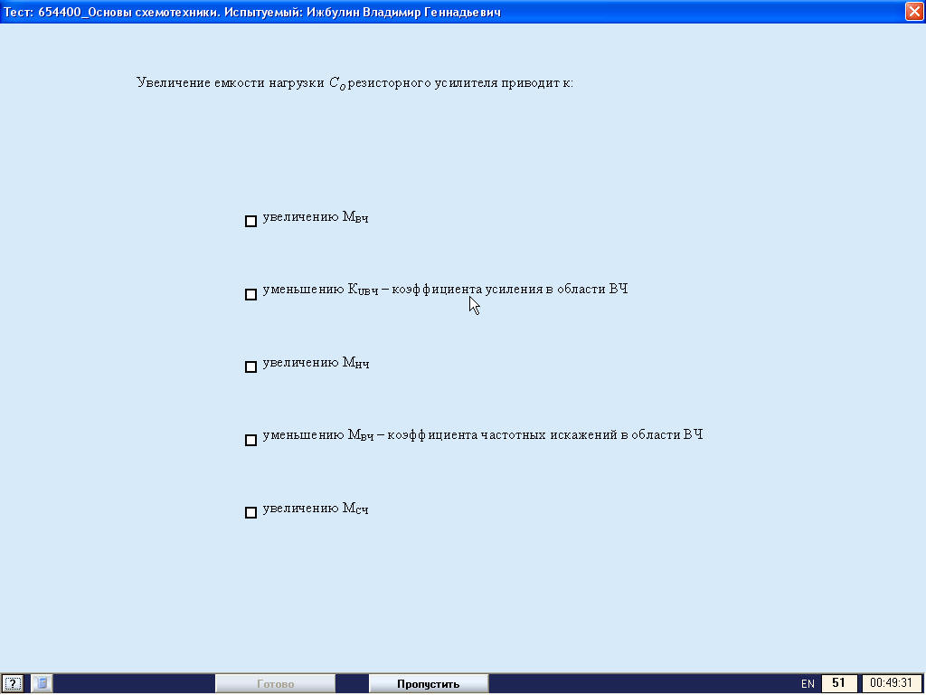

ДА

ДА

НЕТ

НЕТ

НЕТ

Вопрос 1-109
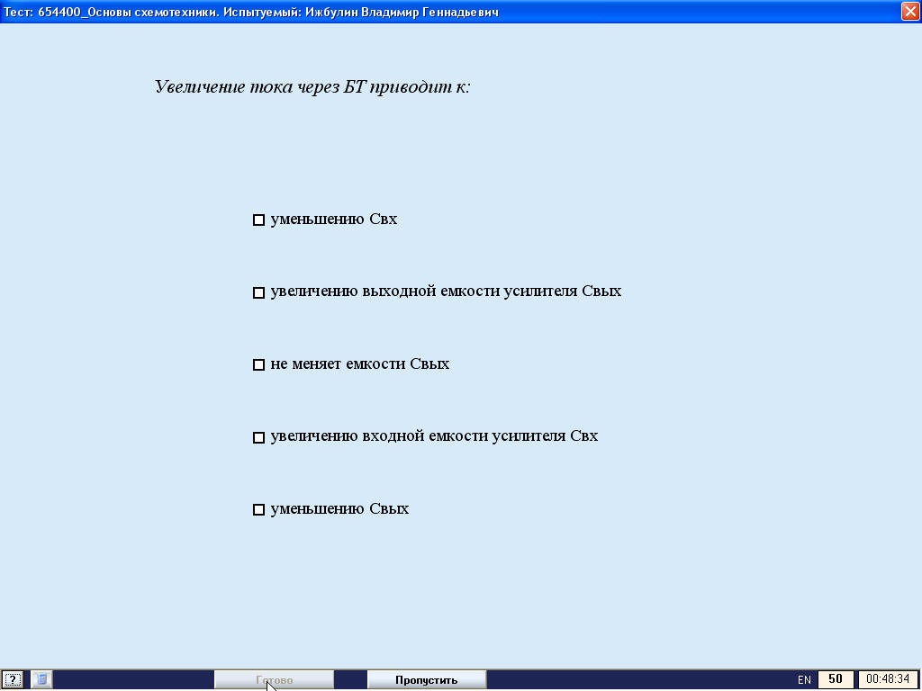

НЕТ

ДА

НЕТ

ДА

НЕТ

Вопрос 1-110 (то же, что и 1-109)
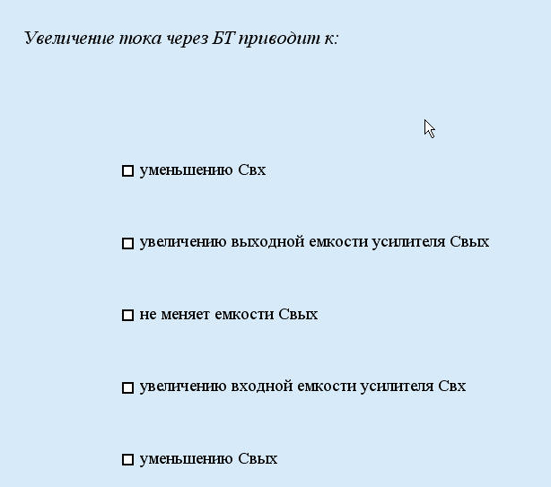

НЕТ

ДА

НЕТ

ДА

НЕТ

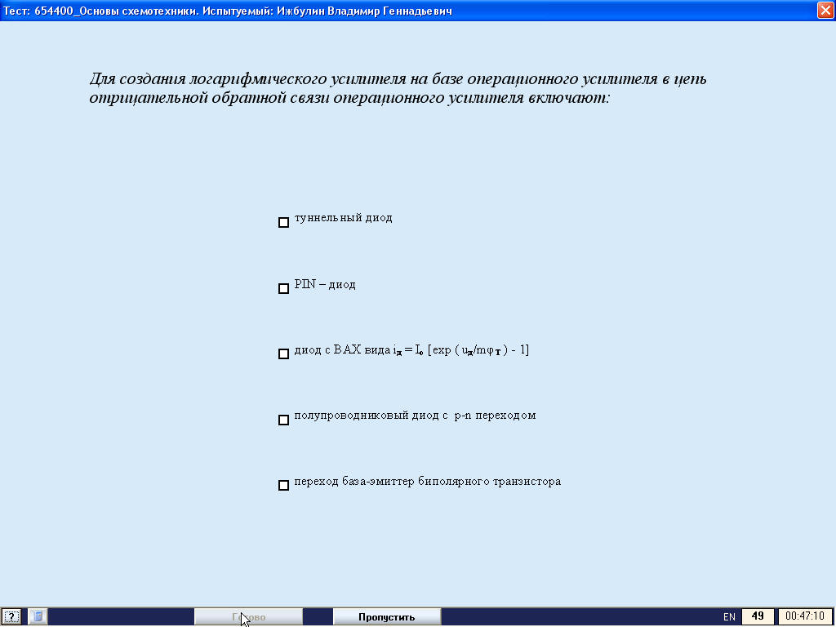
Вопрос 1-111

НЕТ

НЕТ

НЕТ

ДА

ДА

Вопрос 1-112 (то же, что и 1-111)
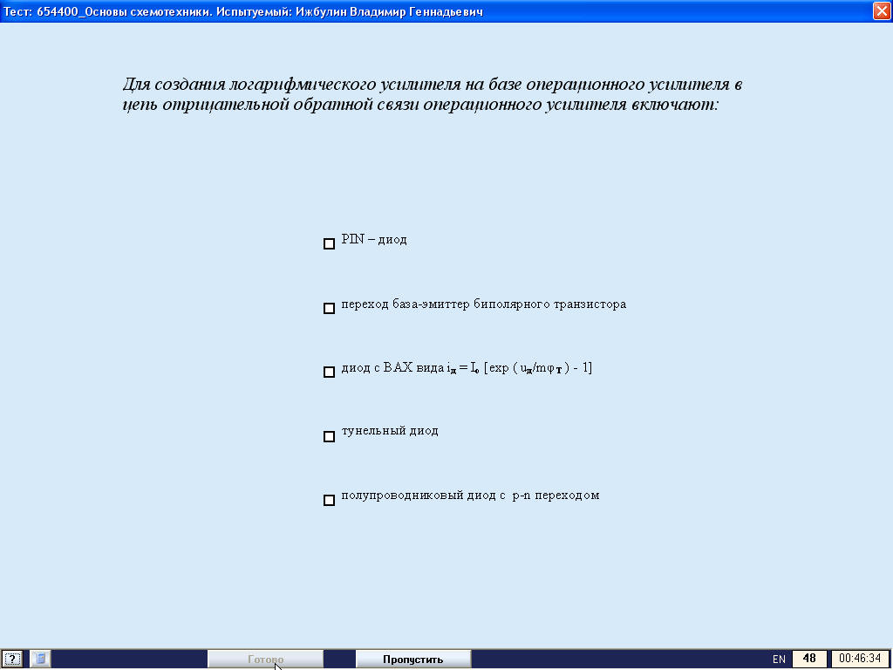

НЕТ

ДА

НЕТ

НЕТ

ДА

Вопрос 1-113
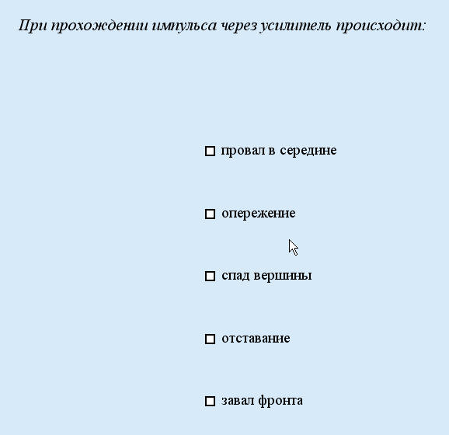

НЕТ

НЕТ

ДА

ДА

ДА

Вопрос 1-114
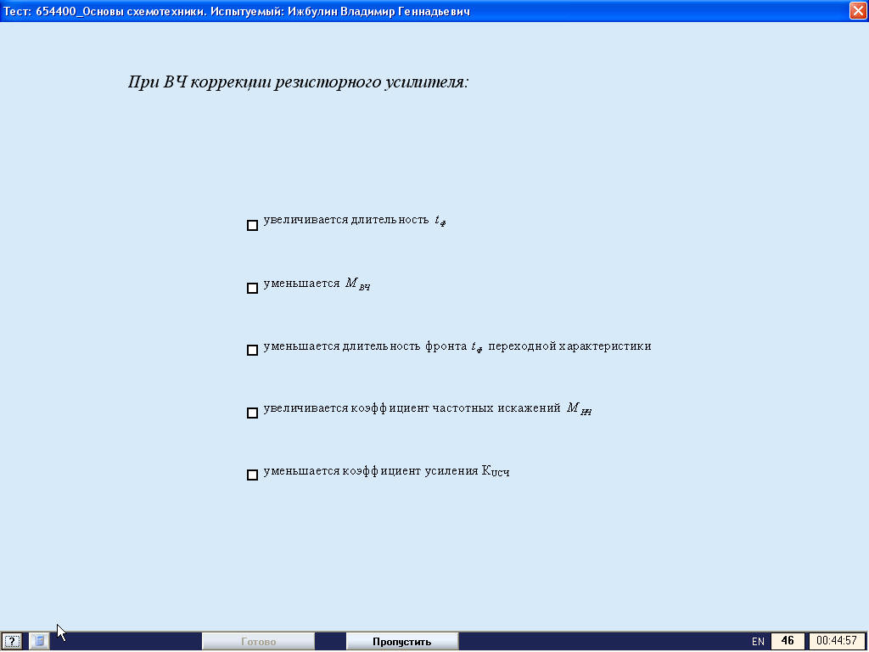

НЕТ

ДА

ДА

НЕТ

НЕТ

Вопрос 1-115
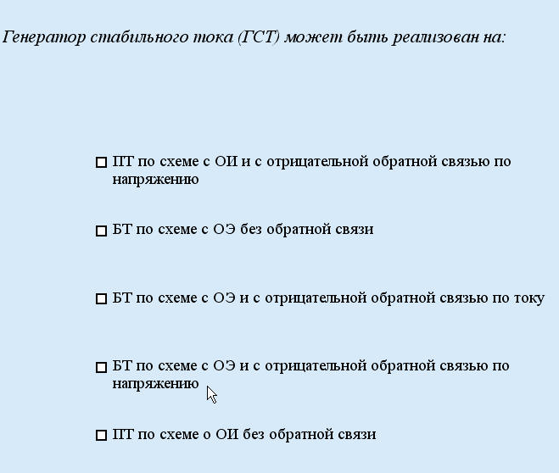

ДА

НЕТ

ДА

НЕТ

НЕТ

Вопрос 1-116 (то же, что и 1-100)
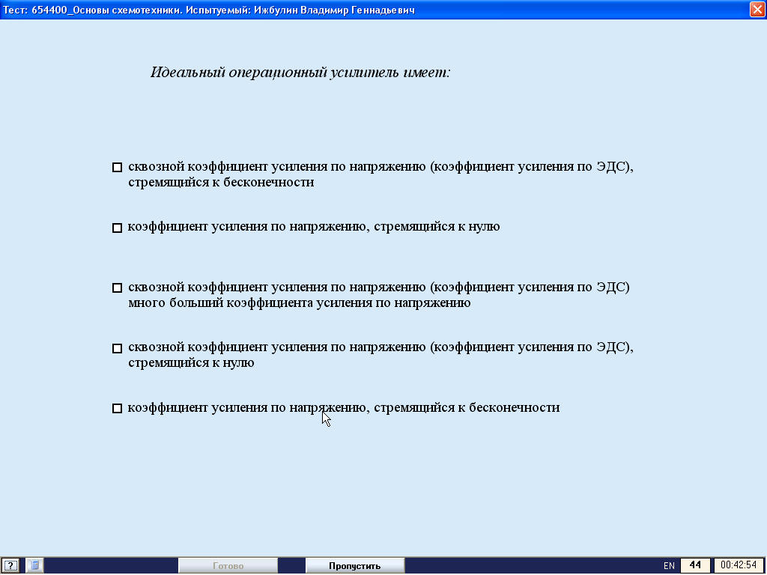

ДА

НЕТ

НЕТ

НЕТ

ДА

Вопрос 1-117
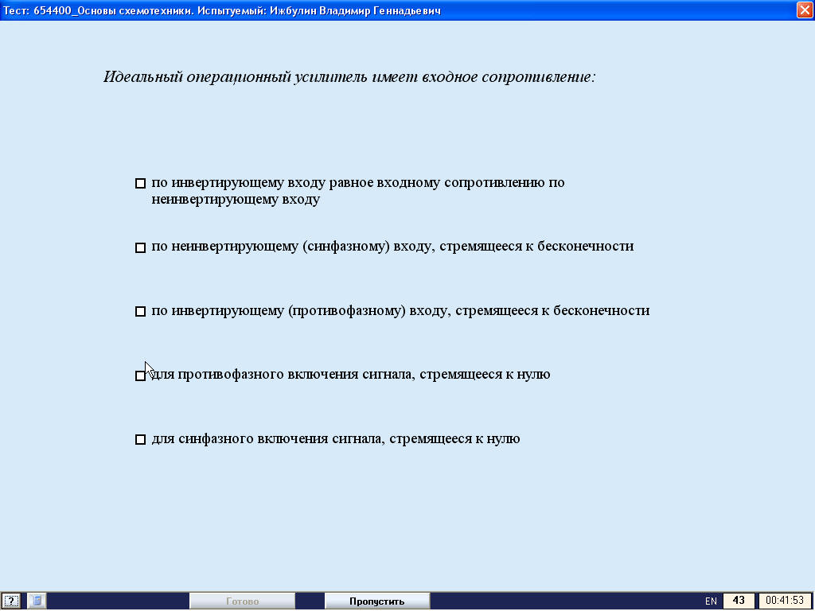

НЕТ

ДА

ДА

НЕТ

НЕТ

Вопрос 1-118
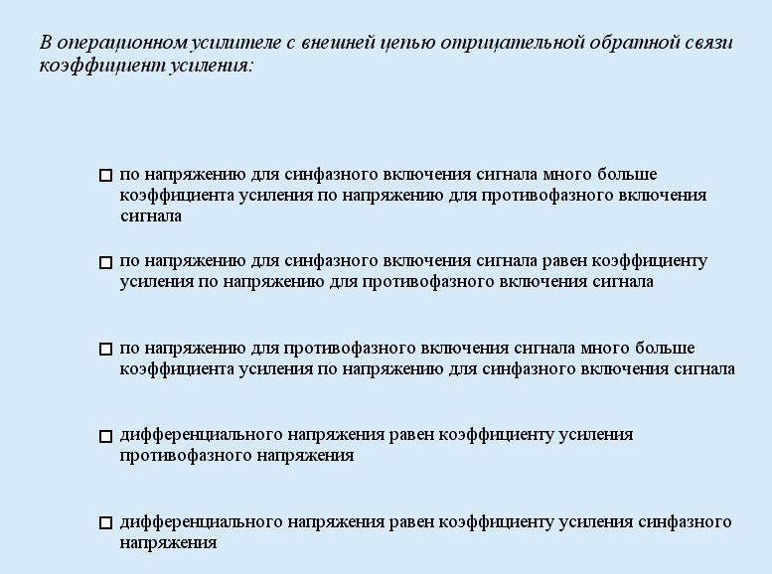

НЕТ

НЕТ

ДА

ДА

НЕТ

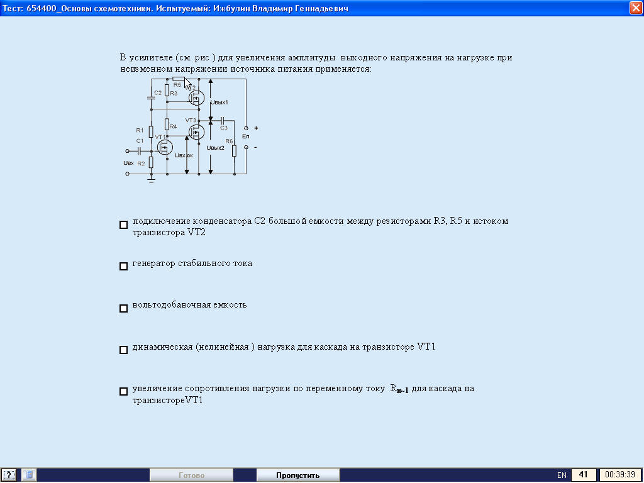
Вопрос 1-119

НЕТ

НЕТ

ДА

НЕТ

ДА

Вопрос 1-120
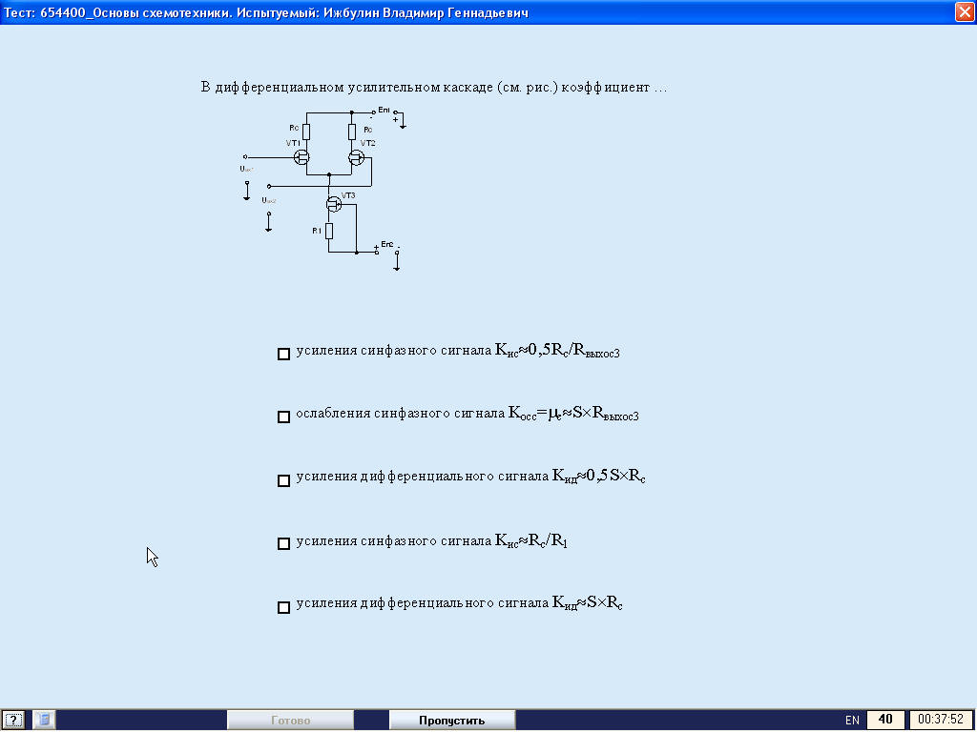

ДА

НЕТ

ДА
(при несимметричном выходе)
НЕТ

ДА
(при симметричном выходе)

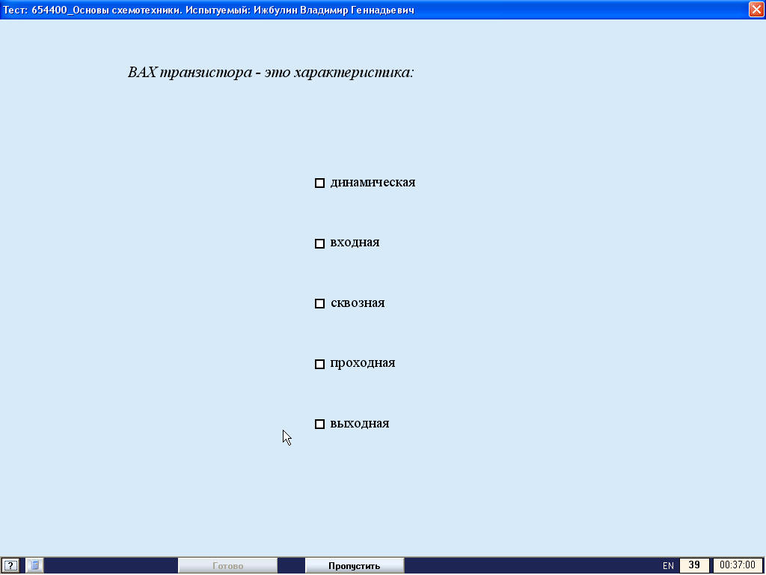
Вопрос 1-121

НЕТ

ДА

НЕТ

НЕТ

ДА

Вопрос 1-122
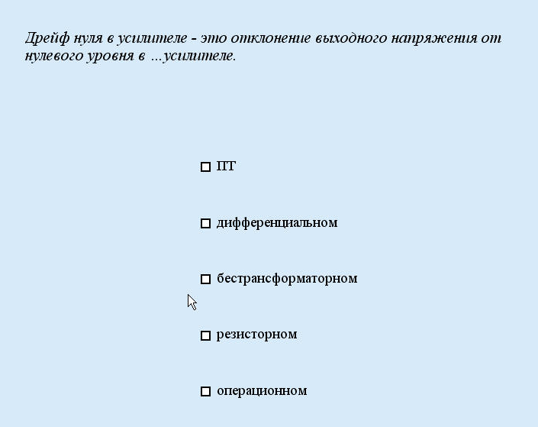

НЕТ

ДА

НЕТ

НЕТ

ДА

Вопрос 1-123
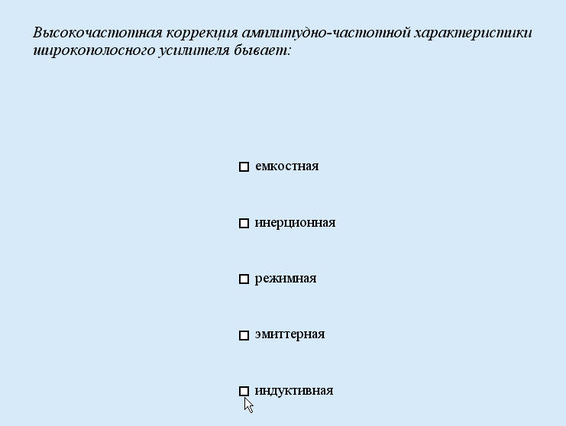

ДА

НЕТ

НЕТ

ДА

ДА

Вопрос 1-124
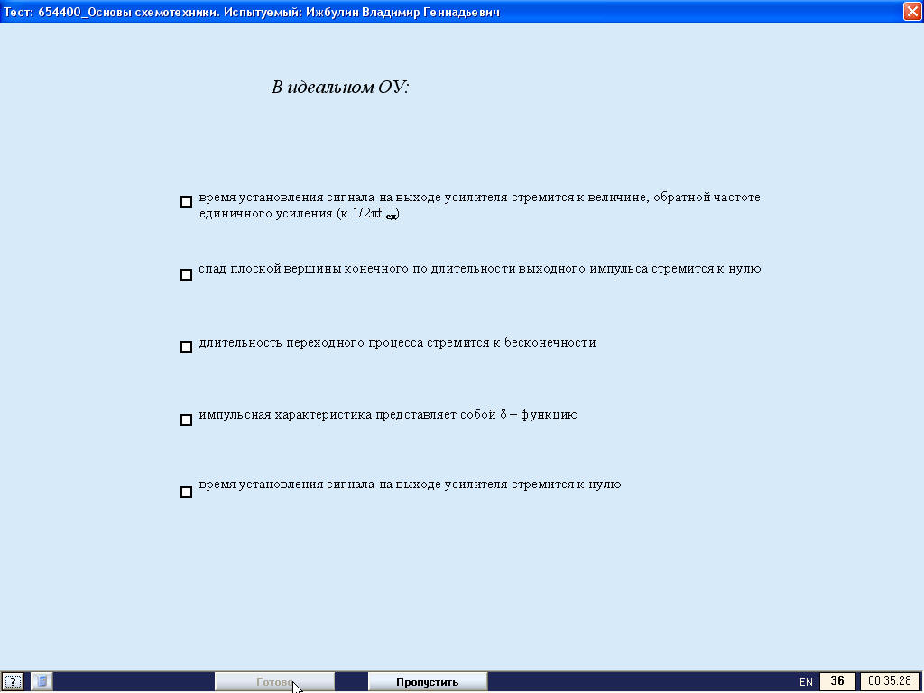

НЕТ

ДА

НЕТ

ДА
(стремится к ней)

ДА

Вопрос 1-125
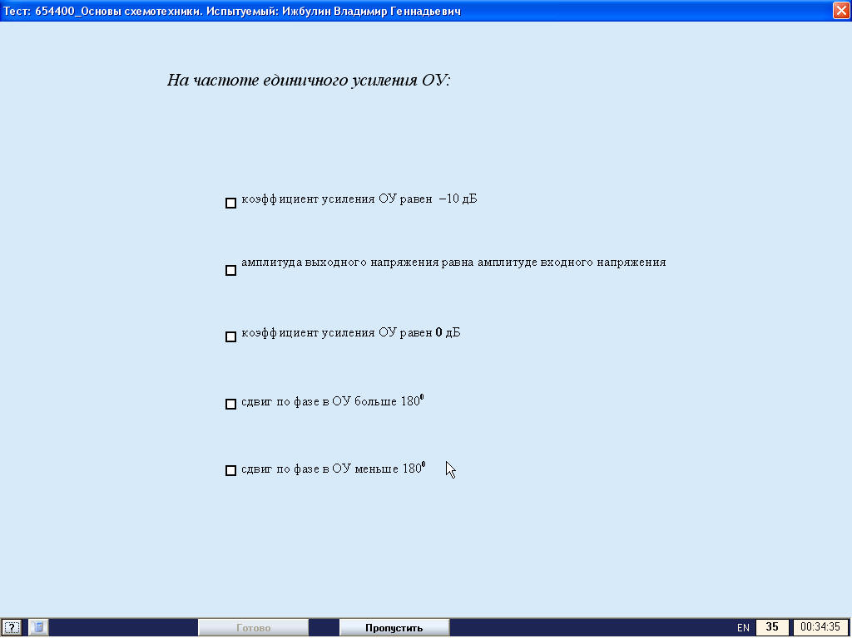

НЕТ

ДА

ДА

НЕТ

НЕТ

Вопрос 1-126
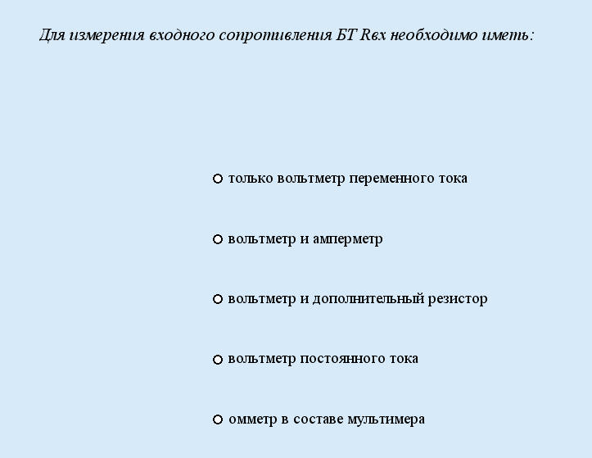

НЕТ

ДА

ДА

НЕТ

НЕТ

Вопрос 1-127 (то же, что и 3-136)
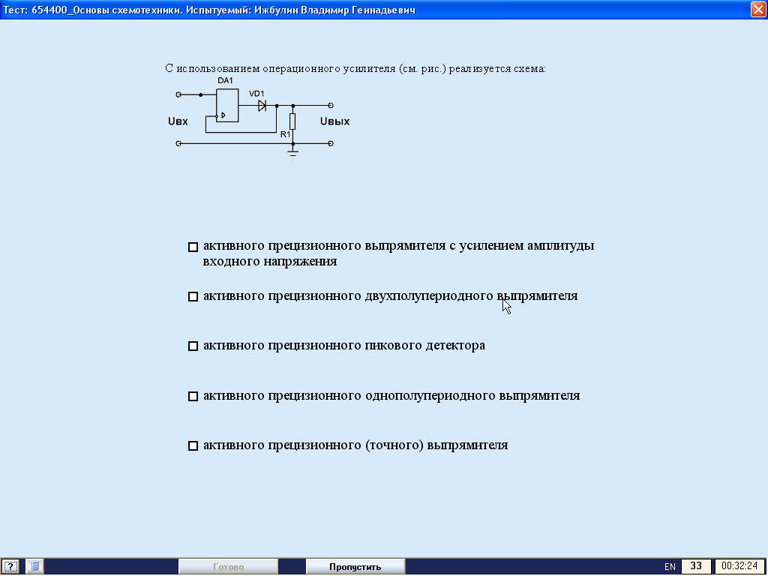

НЕТ

НЕТ

ДА

НЕТ

НЕТ

Вопрос 1-128
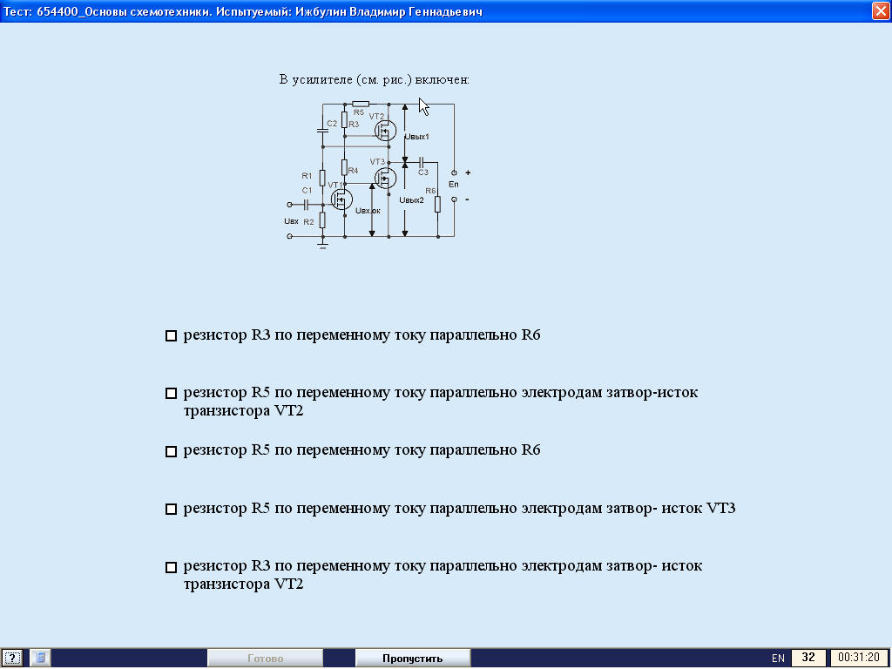

ДА

НЕТ

НЕТ

НЕТ

ДА

Вопрос 1-129
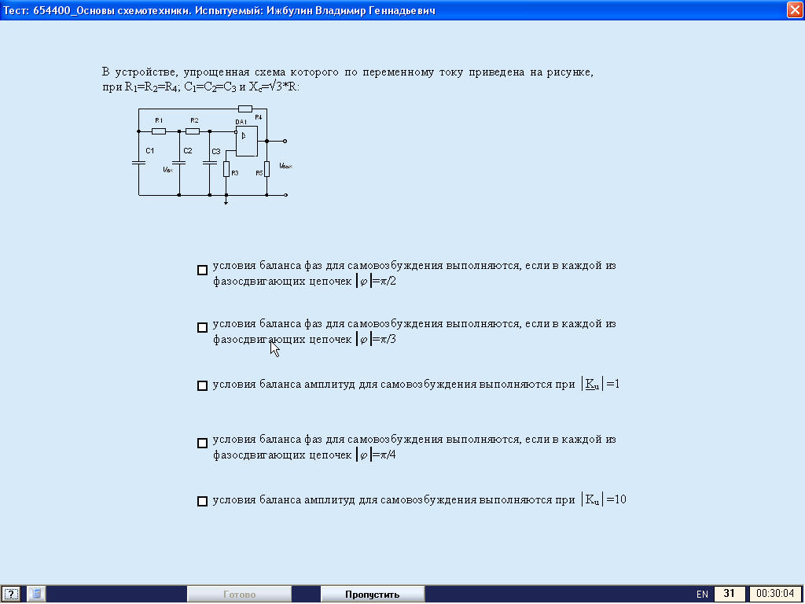

НЕТ

ДА

ДА

НЕТ

НЕТ

Вопрос 1-130
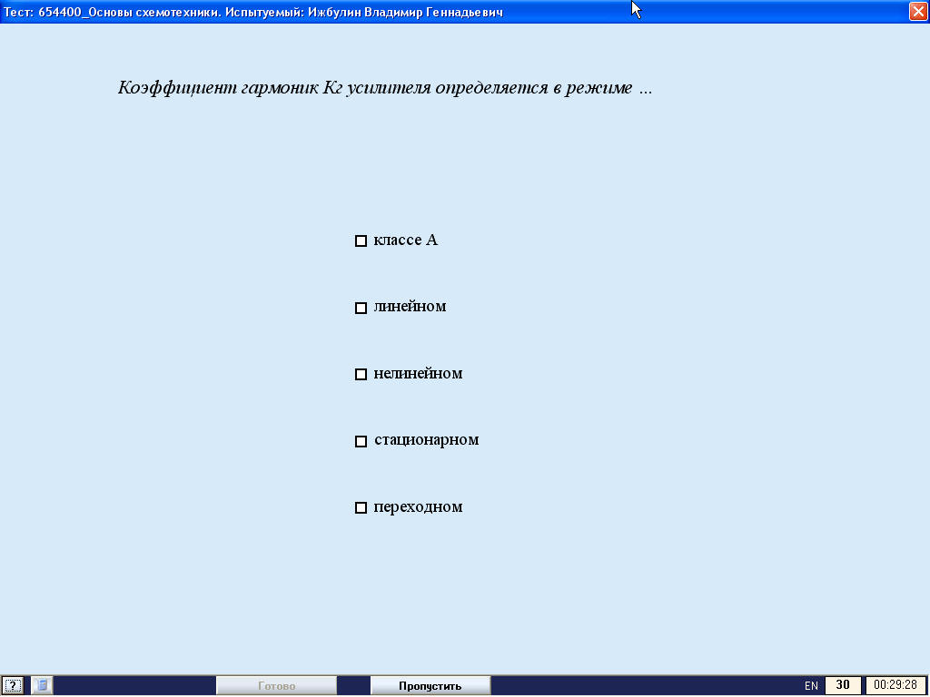

НЕТ

ДА

НЕТ

ДА

НЕТ

Вопрос 1-131
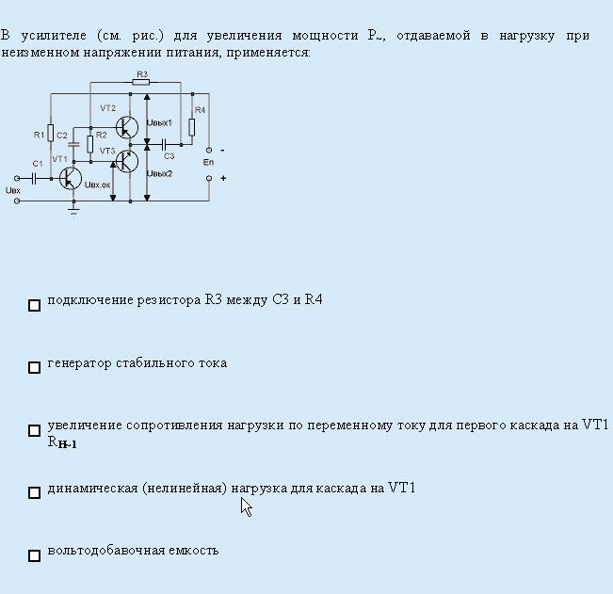

ДА (?)

НЕТ

НЕТ

НЕТ

ДА

Вопрос 1-132
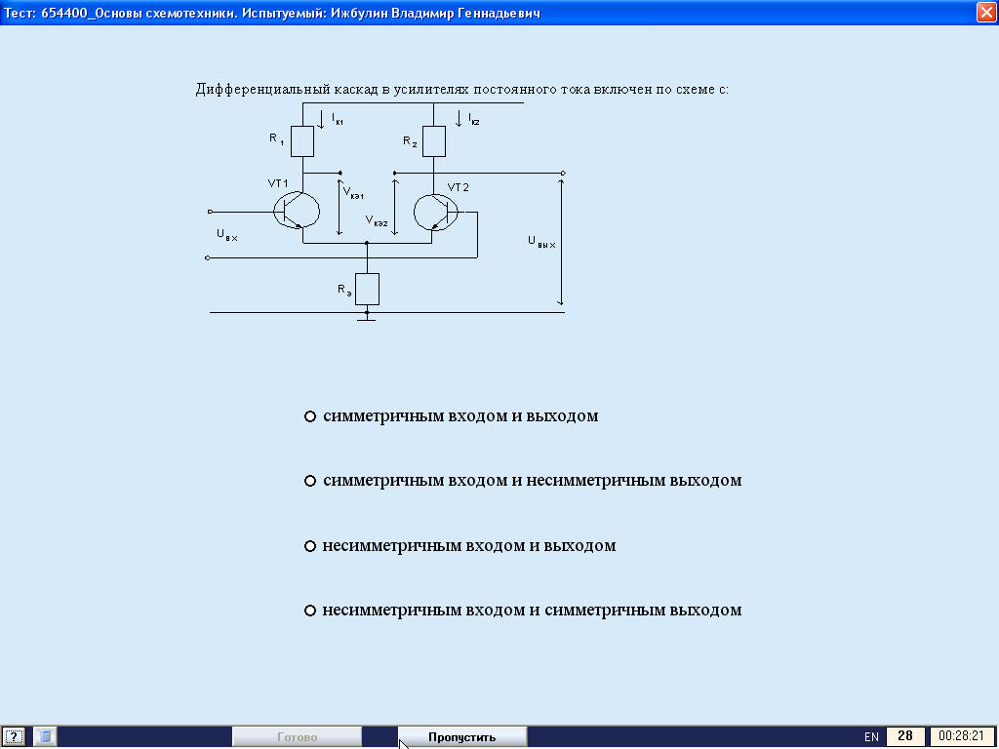

НЕТ

ДА

НЕТ

НЕТ

Вопрос 1-133
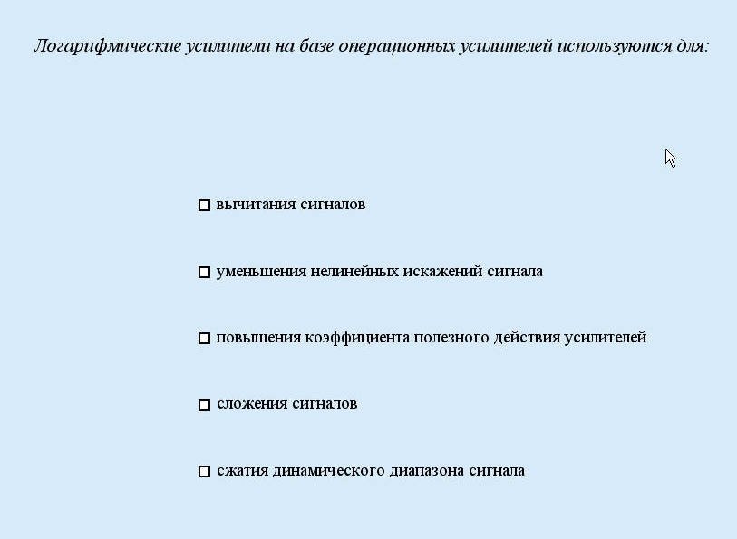

НЕТ

НЕТ

НЕТ

НЕТ

ДА

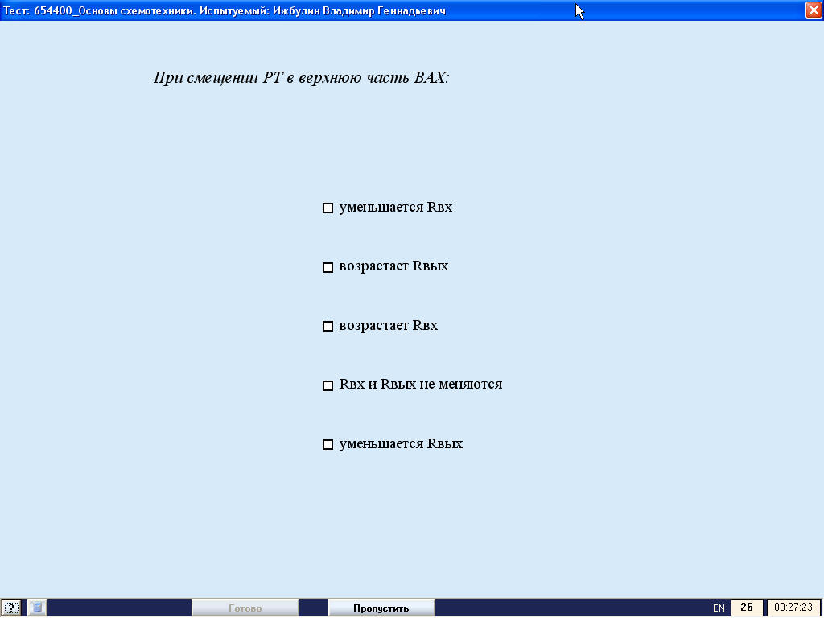
Вопрос 1-134

ДА

НЕТ

НЕТ

НЕТ

ДА (?)

Вопрос 1-135
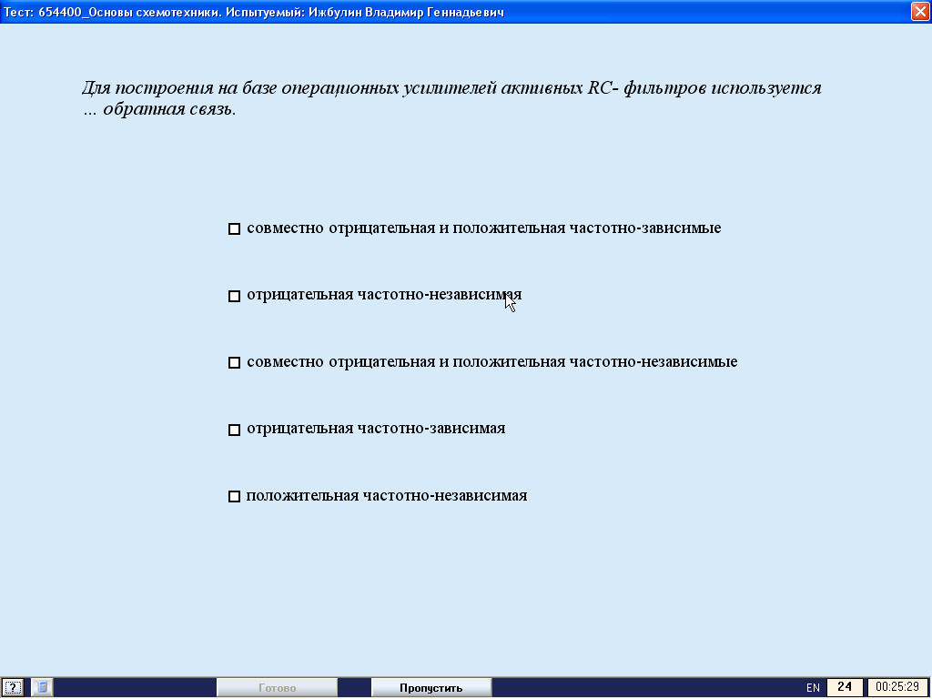

ДА

НЕТ

НЕТ

ДА

НЕТ

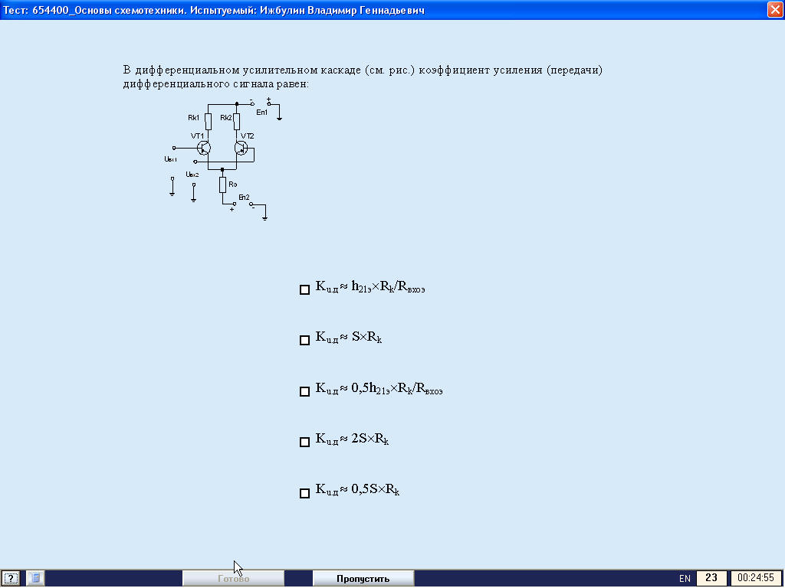
Вопрос 1-136 (то же, что и 2-145)

ДА
(при симметричном выходе)

НЕТ

ДА
(при несимметричном выходе)
нет

нет

Вопрос 1-137 (то же, что и 2-110)
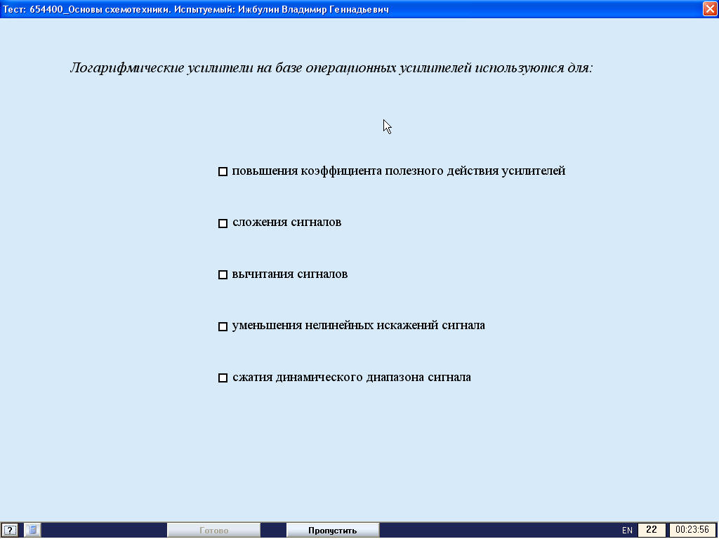

НЕТ

НЕТ

НЕТ

НЕТ

ДА

Вопрос 1-138
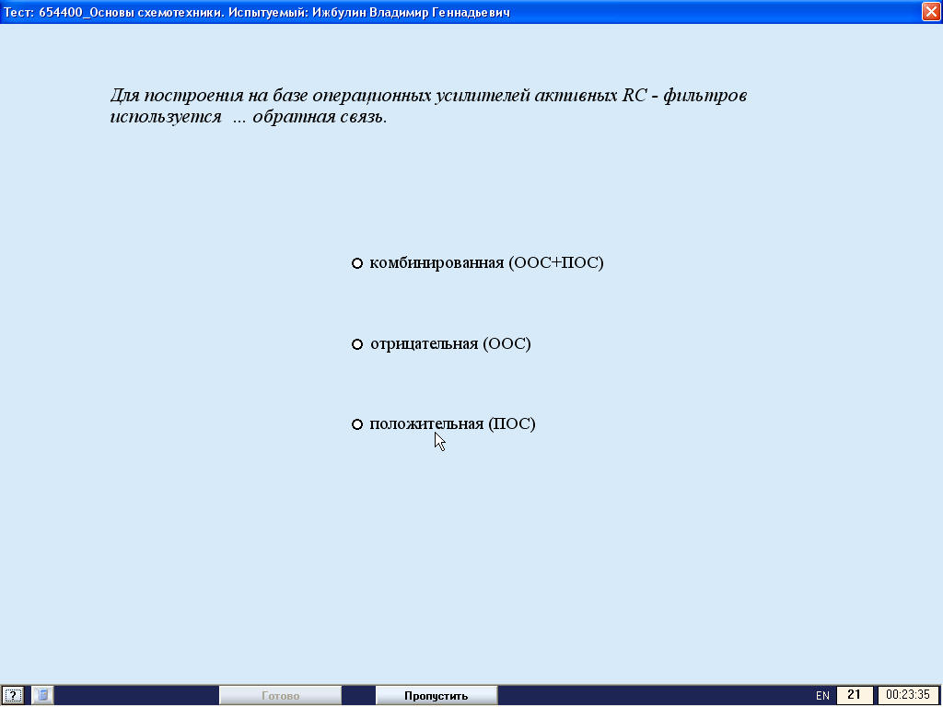

ДА (?)

ДА

НЕТ

Вопрос 1-139
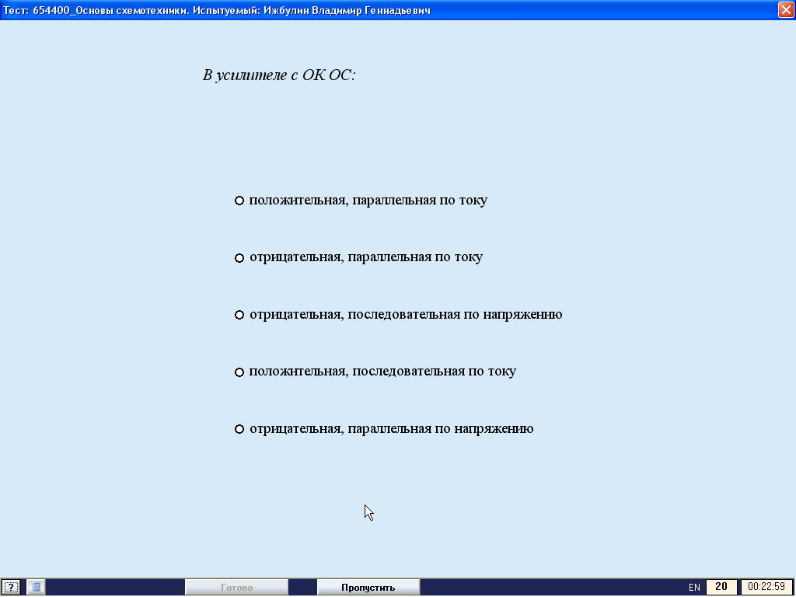

НЕТ

ДА
но только, если последовательная по току

НЕТ

НЕТ

НЕТ

Вопрос 1-140
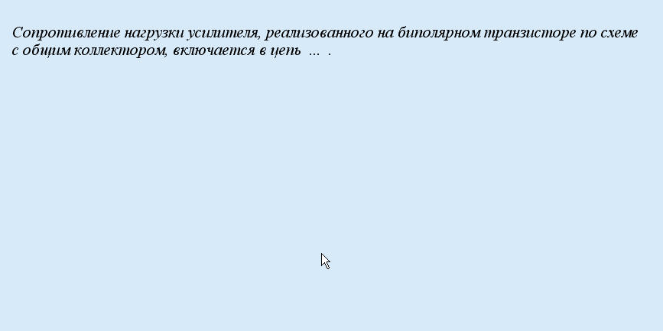
Нет вариантов ответа

Вопрос 141
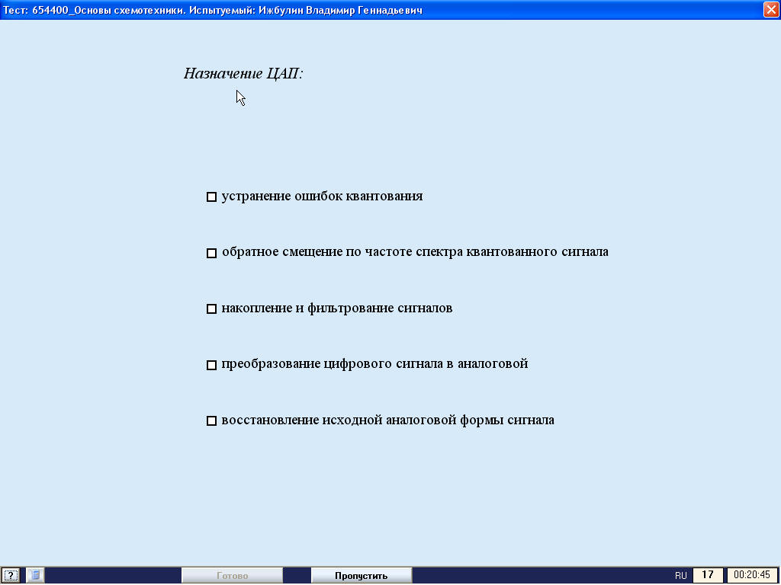

НЕТ

НЕТ

НЕТ

ДА

ДА

Вопрос 1-142
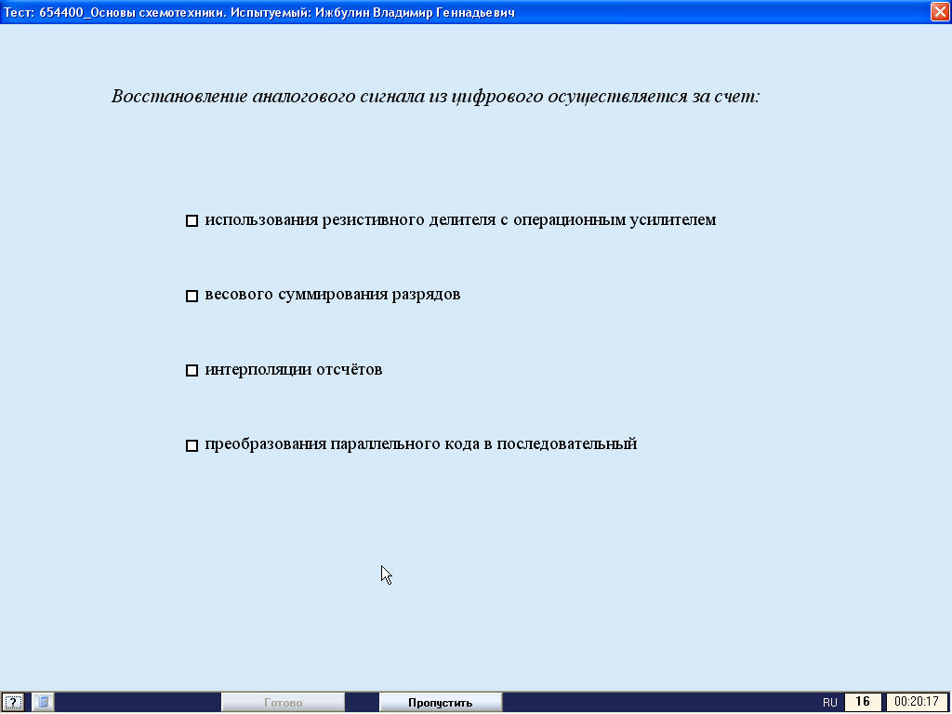

ДА

ДА

НЕТ

НЕТ

Вопрос 1-143
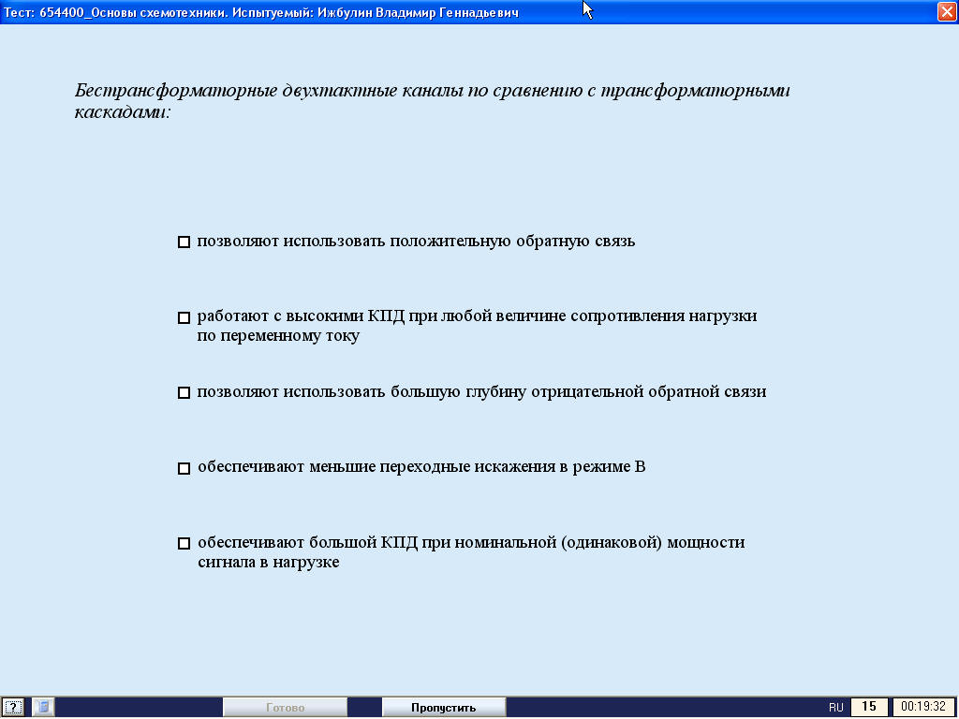

НЕТ

НЕТ

ДА

НЕТ

ДА

Вопрос 1-144
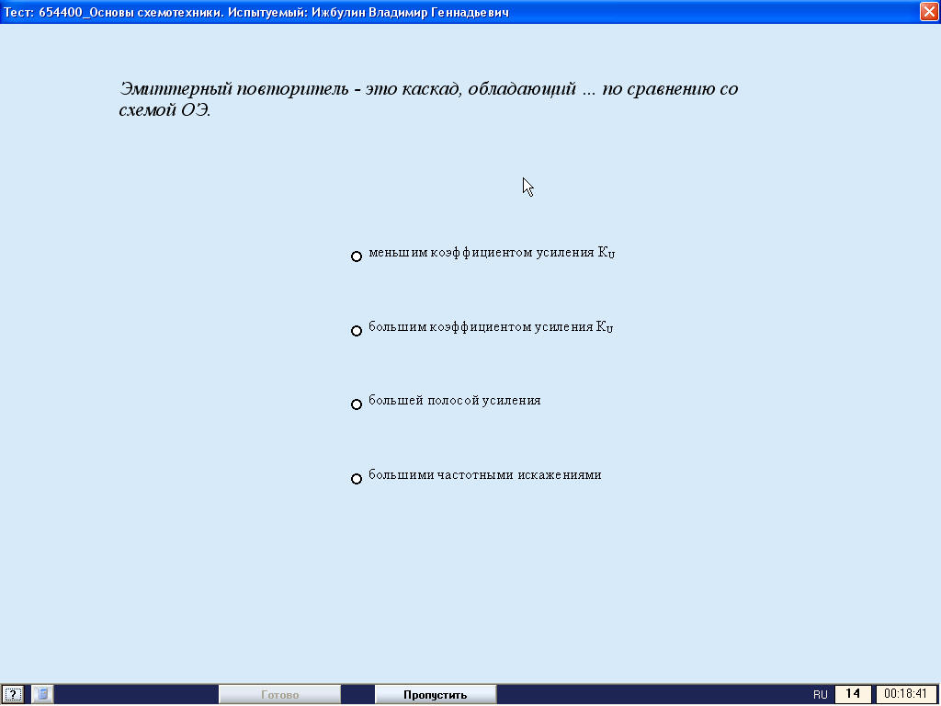

ДА (?)
(меньше 1)

НЕТ

ДА

НЕТ

Вопрос 1-145
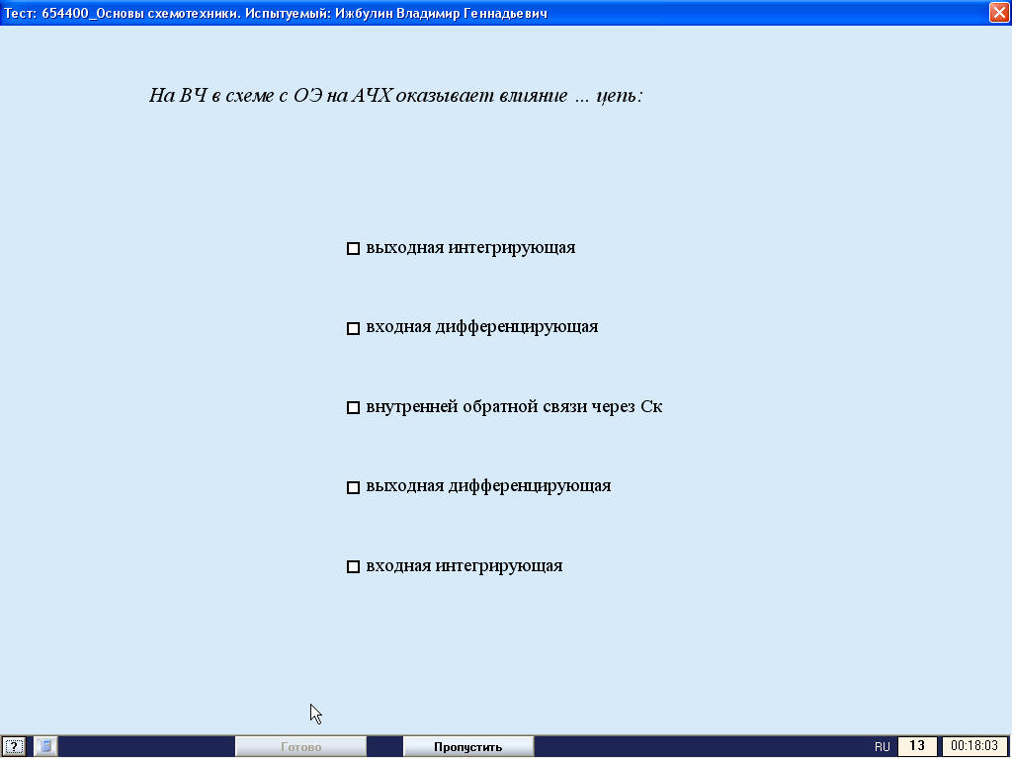

ДА (?)

НЕТ

ДА

НЕТ

НЕТ

Вопрос 1-146
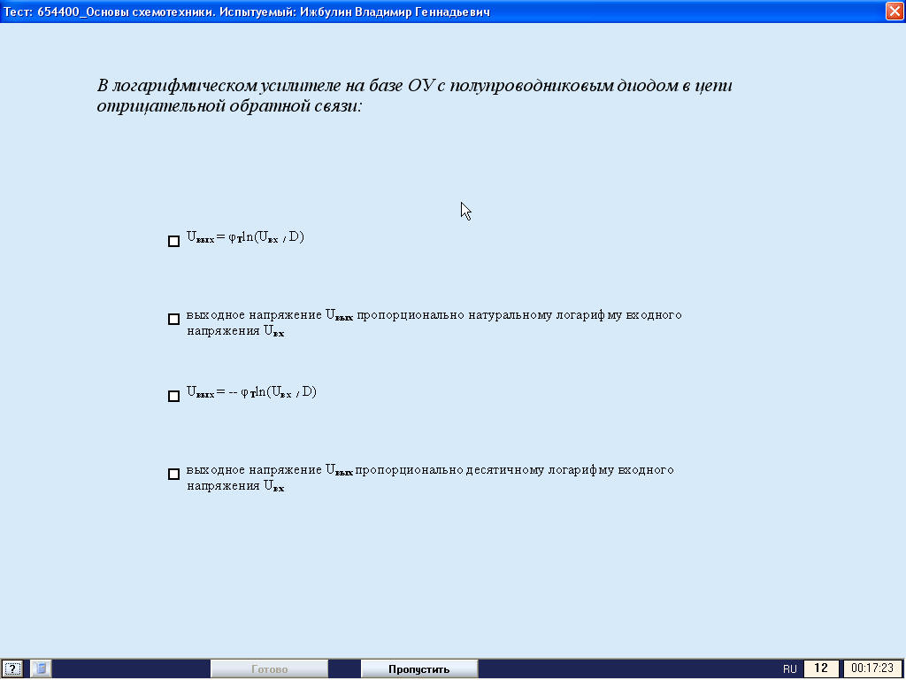

НЕТ

ДА

ДА

НЕТ

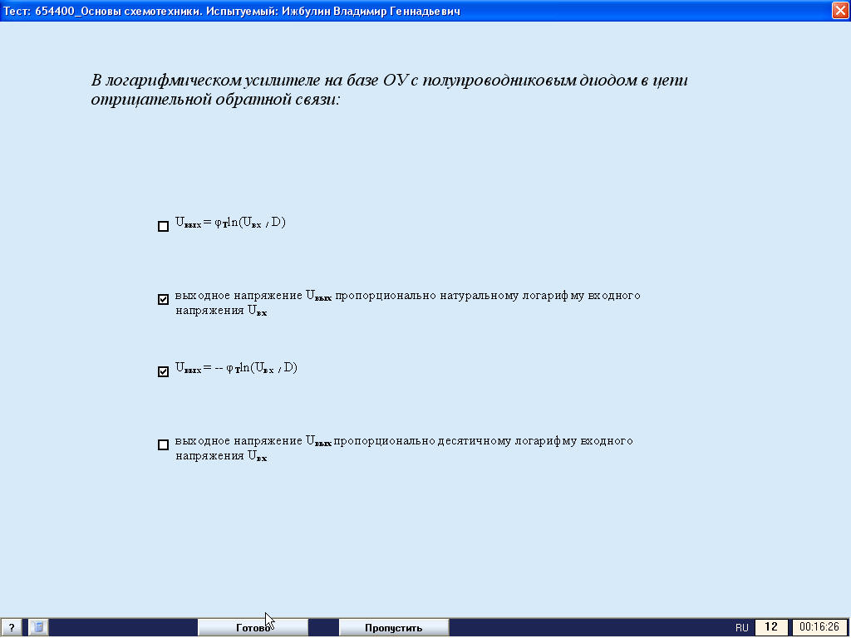
Вопрос 1-147 (тот же вопрос – 1-146)

НЕТ

ДА

ДА

НЕТ

Вопрос 1-148
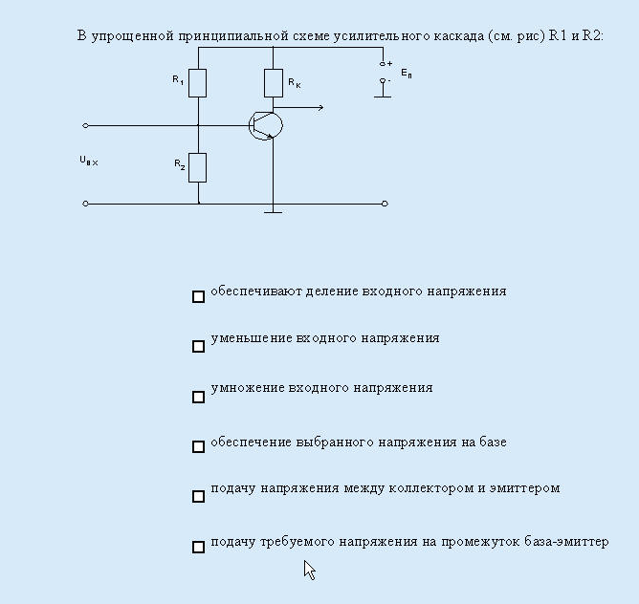

НЕТ

НЕТ

НЕТ

ДА

НЕТ

ДА

Вопрос 1-149
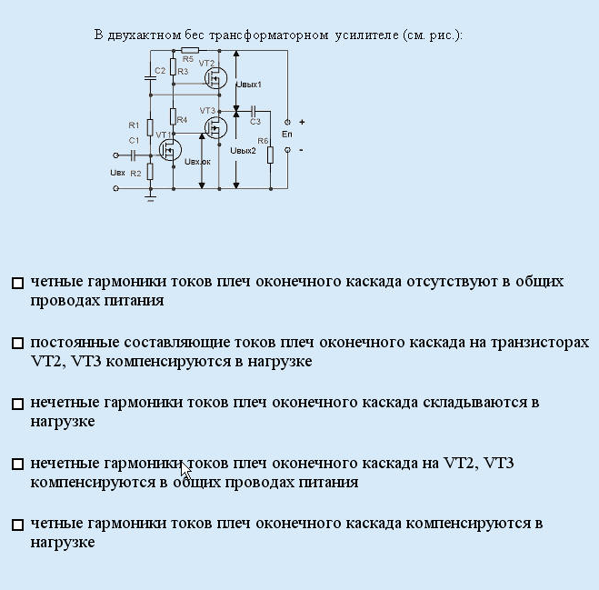

НЕТ

ДА

ДА

НЕТ

ДА

Вопрос 1-150
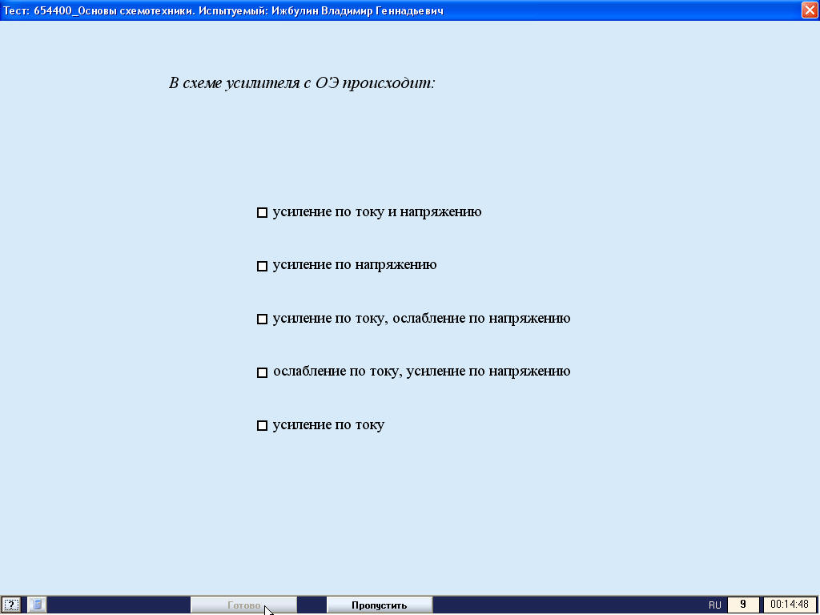

ДА

ДА

НЕТ

НЕТ

ДА

Вопрос 1-151 (то же – 1-150)
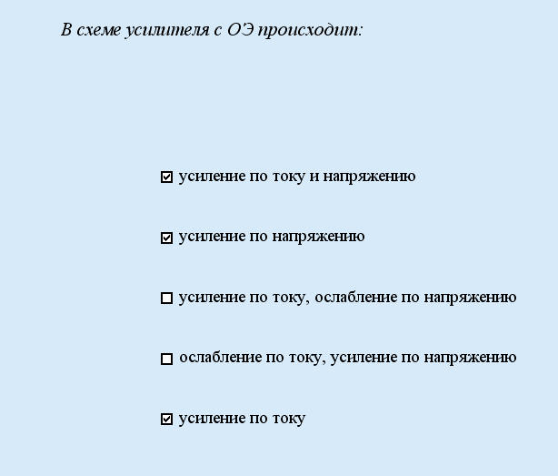

ДА

ДА

НЕТ

НЕТ

ДА

Вопрос 1-152
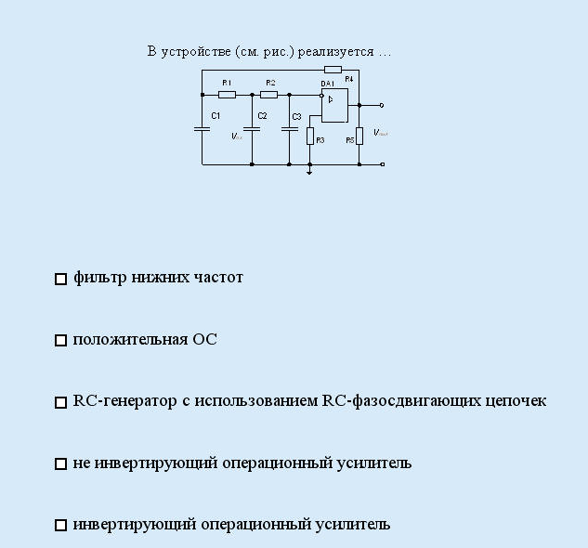

НЕТ

НЕТ

ДА

НЕТ

НЕТ

Вопрос 1-153
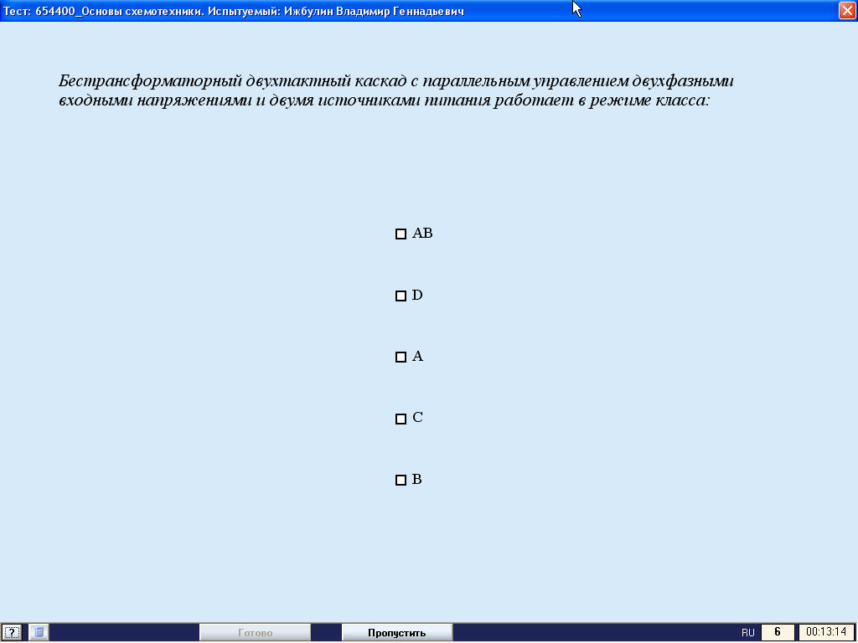

Вопрос не совсем понятен

ДА

НЕТ

НЕТ

НЕТ

ДА

Вопрос 1-154
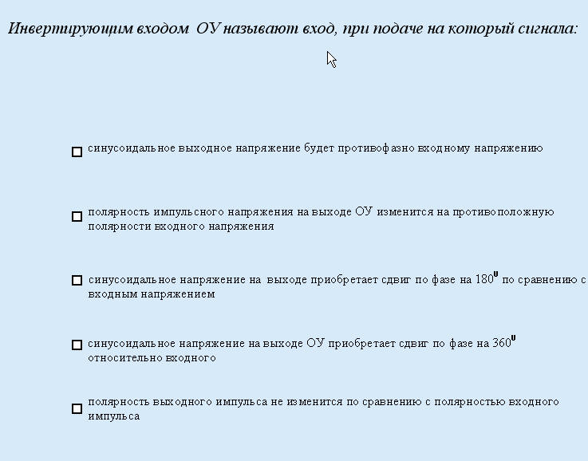

ДА

ДА

ДА

НЕТ

НЕТ

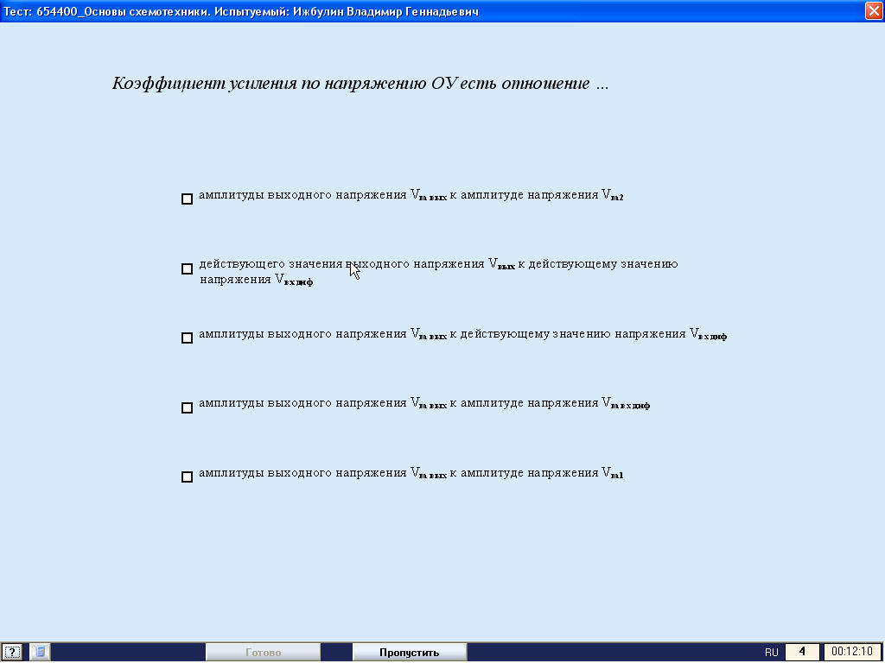
Вопрос 1-155

Ответы содержат обозначения без схемы

ДА (?)
Если V_{m2} есть V_{вх2m}= V_{вх диф}

НЕТ

НЕТ

ДА

ДА (?)
Если V_{m2} есть V_{вх1m}= V_{вх диф}

Вопрос 1-156
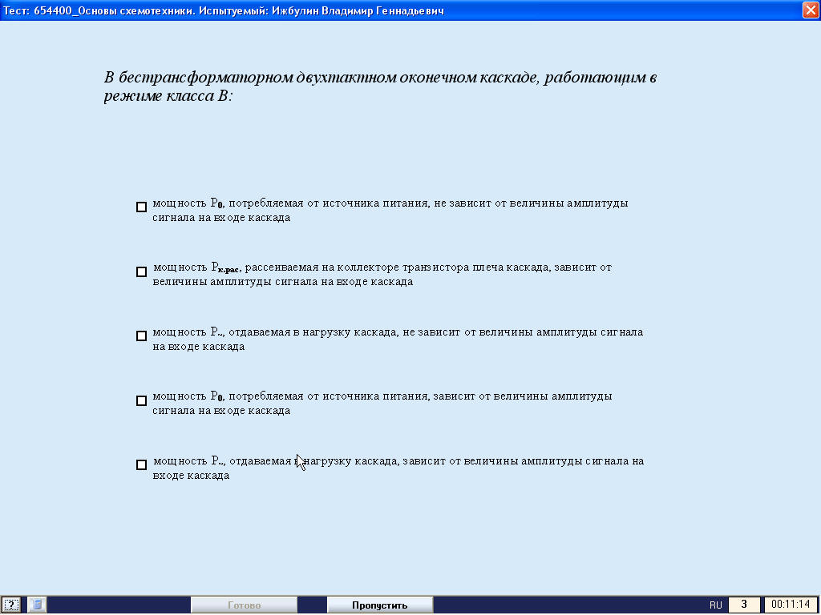

НЕТ

ДА

НЕТ

ДА

ДА

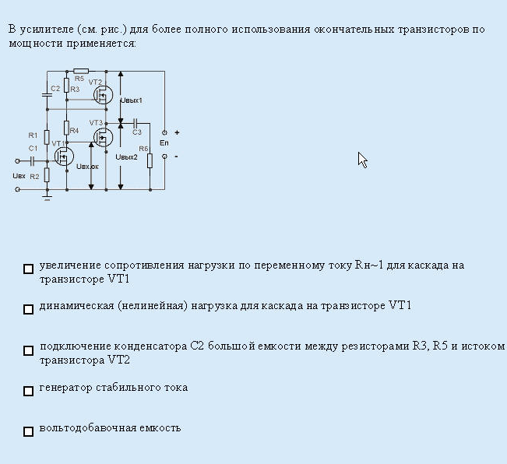
Вопрос 1-157

"окончательных" – очевидно "оконечных"

ДА

НЕТ

НЕТ

НЕТ

ДА

Вопрос 1-158
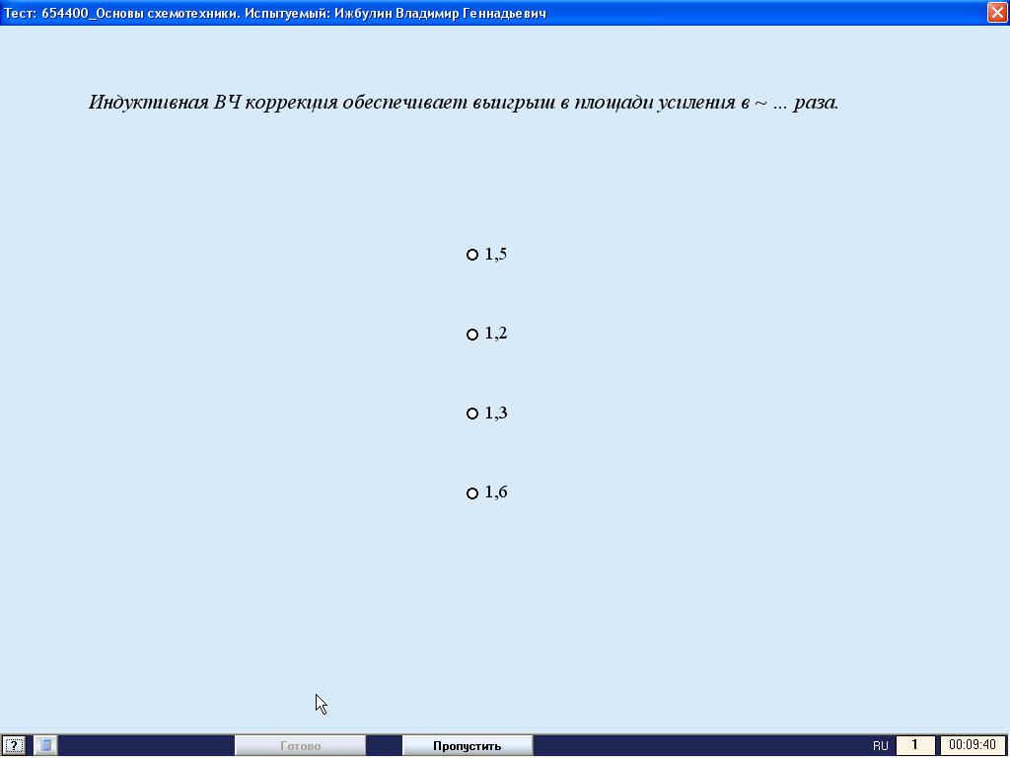
Вопрос непонятен:
1) эммитерная ВЧ коррекция в целом уменьшает К_{U}. Расширяет АЧХ.
2) числовые значения предполагают решение конкретной задачи с исходными числовыми данными

Вопрос 159
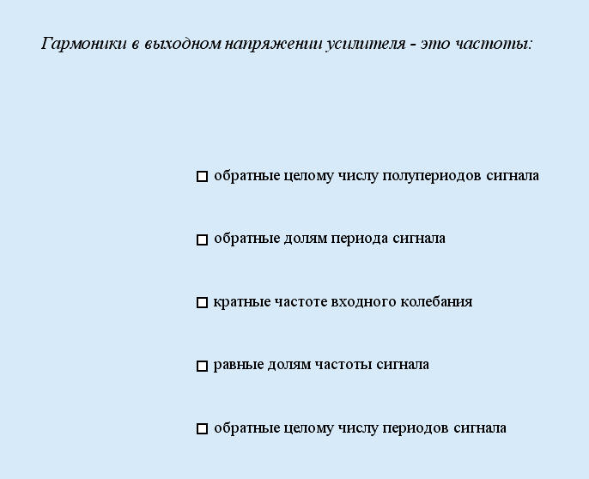

НЕТ

НЕТ

ДА

НЕТ

ДА

